

**« Les cafés**

**du comité usagers »**

Suivi et évaluation des actions du schéma

départemental en faveur des personnes âgées et des personnes en situation

de handicap 2024-2028

**APPEL À CANDIDATURE**

**Personnes en situation de**

**handicap et aidants**

*À Toulouse le 04 juillet 2025*

***ZOOM sur le mandat***

Le comité sera composé de **minimum 5 personnes** et **maximum 15 personnes**. Un groupe de personnes "réservistes" sera constitué.

Le **mandat** sera **d’un an minimum** avec la possibilité de rester jusqu'à la fin du schéma départemental (jusqu'en 2028).

Dans le cas où certaines personnes ne renouvellent pas leur mandat au bout d’un an, de nouveaux participants seront intégrés.

Le comité **se réunira tous les 4 mois pendant 2h** dans un **esprit convivial.** Les modalités de rencontre seront à définir selon les participants.

Selon les lieux de vie des participants, **le comité se réunira dans divers lieux d’accueil sur le département de la Haute-Garonne** afin de favoriser un accès à tous. Ces lieux seront définis ultérieurement après réception des candidatures.

Pour candidater à ce comité, vous devez remplir les conditions suivantes :

* **vivre en Haute-Garonne**
* **être usager ou bénéficiaire d’une prestation délivrée par la MDPH**
* **avoir au moins 16 ans**
* **ou être aidant.e d’une personne en situation de handicap.**
* Ne pas être membre du Conseil départemental de la Citoyenneté et de l’Autonomie (CDCA)
* Ne pas être membre de la Commission des droits et de l'autonomie des personnes handicapées (CDAPH)
* Ne pas être membre de la commission exécutive (COMEX) de la Maison Départementale des Personnes Handicapées.

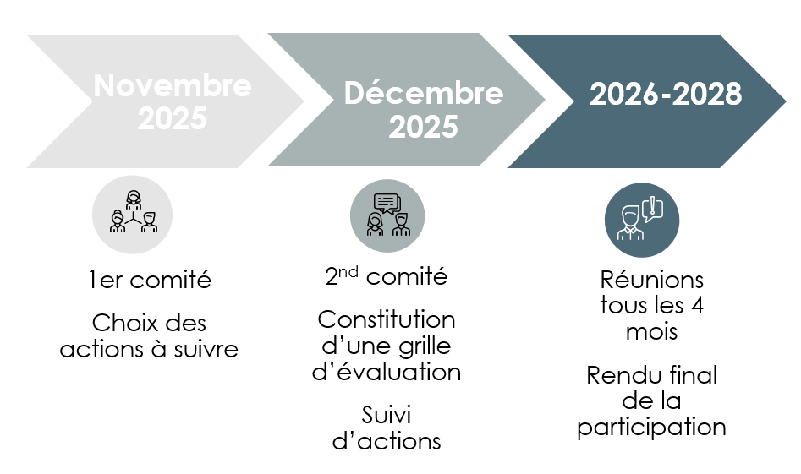

Note : Ces comités ont pour vocation de promouvoir la participation à la construction et l'évaluation des politiques publiques. Ils ne sont en aucun cas des espaces de traitement des problématiques individuelles. En cas de besoin individuel, vous pouvez vous rapprocher de votre référent social.

**Vous souhaitez participer à l’évaluation des actions du schéma dans un esprit convivial ? Envoyez-nous votre candidature** (*coupon ci-après).*

**Coupon de candidature au comité usagers**

**A RENVOYER AVANT LE 12 OCTOBRE 2025**

**à** [**DPRA-Email-APP@cd31.fr**](mailto:DPRA-Email-APP@cd31.fr) **ou APPELER au 05-34-33-14-30**

**A remplir par le participant ou le proche aidant :**

Nom : …………………………………………………………………………………………..

Prénom : ……………………………………………………………………………..................

Téléphone : …………………………………………………………………………….............

Adresse : …………………………………………………………………………….................

Mail : …………………………………………………………………………….....................

Âge : …………………………………………………………………………….......................

**Vous êtes :**

☐ Usager ou bénéficiant d’une prestation de la MDPH

☐ Personne aidante (remplir la suite du questionnaire selon les informations de la personne aidée)

**Vous vivez :**

☐ Chez vous

☐ En établissement. Dans ce cas, précisez lequel :…………………………………………...

**Vous êtes bénéficiaire de prestation du Département** :

* Prestation de compensation handicap (PCH) ou Allocation compensatrice pour tierce personne (ACTP)
* Autre prestation notifiée par la MDPH
* Aide sociale à l’hébergement (ASH)
* Aide-ménagère

Fait à , le 2025.

***Signature***

*En signant le présent coupon de candidature, vous déclarez avoir pris connaissance et accepter les Conditions de candidature et de participation au Comité usagers PA-PH 2024-2028.*

*Conditions de candidature en annexe*